Лекция №7
Погрешность измерительных приборов

Классификация погрешностей измерения Отклонение результата измерений от действительного (истинного) тзначения измеряемой величины называют погрешностью измерений.
При этом следует иметь в виду, что истинное значение физической величины считается неизвестным и применяется в теоретических исследованиях. Действительное значение физической величины устанавливается экспериментальным путем в предположении, что результат эксперимента (измерения) в максимальной степени приближается к истинному значению.
Погрешности измерений приводятся обычно в технической документации на средства измерения или в нормативных документах.
Но если учесть, что погрешность зависит еще и от условий, в которых проводится само измерение, от экспериментальной ошибки методики и субъективных особенностях человека в случаях, где он непосредственно участвует в измерениях, то можно говорить о нескольких составляющих погрешности измерений либо о суммарной погрешности.
При практическом использовании тех или иных измерений важно оценить их точность. Термин «точность измерений», т. е. Степень приближения результатов измерения к некому действительному значению, не имеет строгого определения и используется для качественного сравнения измерительных операций. Для количественной оценки используется понятие «погрешность измерений». Оценка погрешности измерений – одно из важных мероприятий по обеспечению единства измерений.
Количество факторов, влияющих на точность измерений, достаточно велико, и любая классификация погрешностей измерения в известной мере условна.
Следует различать погрешность средств измерений и погрешность результата измерения этим же средством измерения. Погрешности измерений зависят от метрологических характеристик используемых средств измерений, совершенства выбранного метода измерений, внешних условий, а также от свойств объекта измерения и измеряемой величины.
Погрешности измерений обычно превышают погрешности используемых средств измерений, однако, используя специальные методы устранения ряда погрешностей и статистическую обработку многократных наблюдений, можно в некоторых случаях получить погрешность измерения меньше погрешности используемых средств измерений.

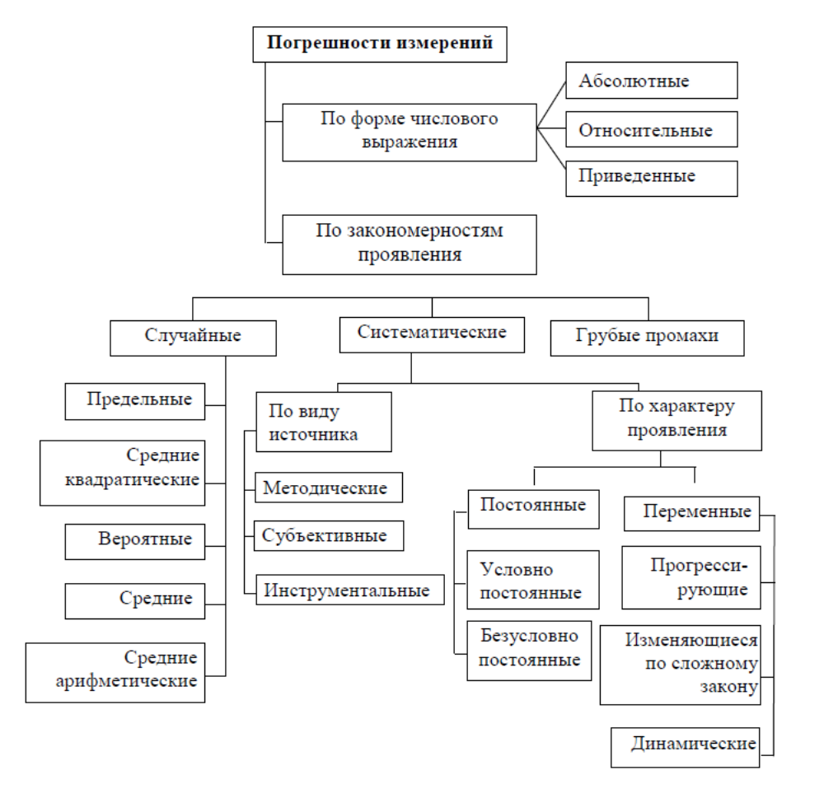
Рисунок 1. Классификация погрешнойстей измерений.
Классификация погрешностей измерений

В зависимости от характера их проявления различают погрешности случайные и систематические.
Случайные погрешности – погрешности, изменяющиеся случайным образом при повторных измерениях одной и той же величины.
Значение и знак случайной погрешности определить невозможно. Для учета случайной погрешности проводят многократные (статистические) измерения. Оценивая случайную погрешность, говорят об ожидаемой погрешности. Грубая погрешность – это случайная погрешность, существенно превышающая ожидаемую погрешность при данных условиях. Промах – погрешность, которая явно искажает результат измерения. За промах принимают случайную субъективную погрешность экспериментатора. Грубые погрешности и промахи обычно исключаются из экспериментальных данных до начала статистической обработки результатов наблюдений.
Систематическая погрешность – погрешность измерения, остающаяся постоянной или закономерно изменяющаяся при повторных измерениях одной и той же величины.
Если систематическая погрешность известна, т.е. имеет определенное значение и знак, то она может быть исключена путем внесения поправки по окончании измерения. Если известна причина (источник) систематической погрешности, то ее необходимо устранить до начала измерения.
По причине возникновения систематические погрешности подразделяются на: погрешность метода измерений, инструментальную погрешность, погрешность установки, субъективную погрешность и методическую погрешность.
Погрешность метода измерений (теоретическая погрешность) – это погрешность несовершенства метода измерений. В основном это несовершенство принципа измерения, недостаточная изученность явления, положенного в основу измерения. Инструментальная погрешность (погрешность инструмента) – это погрешность, зависящая от погрешностей применяемых средств измерений (несовершенство конструкции, технологии изготовления средства измерения, постепенный их износ и старение материалов).
Погрешность установки – погрешность, обусловленная неправильной установкой средства измерения.
Методическая погрешность – погрешность, обусловленная методикой измерения величины и не зависит от точности применяемых средств измерений.
Субъективная погрешность – погрешность, обусловленная индивидуальными особенностями наблюдателя.
По характеру проявления систематические погрешности подразделяются на постоянные и переменные.
Постоянные систематические погрешности не изменяют своего значения при повторных измерениях.
П р и м е р - Неправильная градуировка средства измерения, неправильная установка начала отсчета и т.п.
Переменные систематические погрешности при повторных измерениях принимают различные значения в соответствии с известными закономерностями. Если погрешность возрастает или убывает при повторных измерениях, то это прогрессивная систематическая погрешность.
Периодическая систематическая погрешность может меняться по периодическому или сложному закону. Причины появления периодической систематической погрешности – действие внешних факторов и особенности конструкций средств измерения.

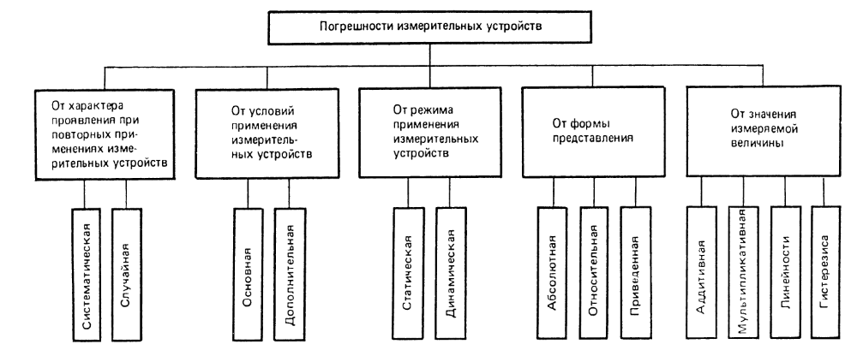
Рисунок 2. Классификация погрешностей измерительных приборов
При любом измерении имеется погрешность, представляющая собой отклонение результата измерения от истинного значения измеряемой величины. На рис. 2 приведена классификация погрешностей средств измерений по ряду признаков.
Систематическая погрешность – составляющая погрешности измерения, остающаяся постоянной или закономерно изменяющаяся при повторных измерениях одной и той же величины. По характеру проявления систематические погрешности разделяются на постоян ные и переменные. Переменные, в свою очередь, могут быть прогрессирующими, периодическими и изменяющимися по сложному закону.
Для исключения систематической погрешности наибольшее распространение в практике получил метод поправок.
Случайная составляющая погрешности при повторных измерениях одной и той же величины изменяется случайным образом.
Обычно она является следствием одновременного действия многих езависимых причин, каждая из которых в отдельности мало влияет на результат измерения. Случайные погрешности не могут быть исключены из результата измерения, но теория вероятности и математическая статистика позволяют оценить результат измерения при наличии случайных погрешностей. Они характеризуются свойствами, которые формулируются двумя аксиомами:
1. Аксиома случайности ‒ при очень большом числе измерений случайные погрешности, равные по величине и различные по знаку, встречаются одинаково часто. Число отрицательных погрешностей равно числу положительных.
2. Аксиома распределения ‒ малые погрешности встречаются чаще, чем большие. Очень большие погрешности не встречаются.
Случайные погрешности рассматриваются как случайные величины, подчиняющиеся некоторому симметричному закону распределения.
Основной погрешностью называют погрешность при использовании средства измерений в нормальных условиях. Нормальными условиями применения средств измерений называют условия, при которых влияющие величины имеют номинальные значения или находятся в пределах нормальной области значений. Нормальные условия применения указываются в стандартах или технических условиях на средства измерений. При использовании средств измерений в нормальных условиях считают, что влияющие на них величины практически никак не изменяют их характеристики.
Дополнительной погрешностью измерительного преобразователя (или изменением показаний измерительного прибора) называют изменение его погрешности, вызванной отклонением одной из влияющих величин от ее нормативного значения или выходом ее за пределы нормальной области значений. Дополнительная погрешность может быть вызвана изменением сразу нескольких влияющих величин.
Изменение погрешности, как и других характеристик и параметров измерительных устройств под действием влияющих величин, описывается функциями влияния. Иными словами, дополнительная погрешность – это часть погрешности, которая добавляется (имеется в виду алгебраическое сложение) к основной в случаях, когда измерительное устройство применяется в рабочих условиях. Рабочие условия обычно таковы, что изменения значений влияющих величин для них существенно больше, чем для нормальных условий, то есть область рабочих (часть этой области называют расширенной) условий включает в себя область нормальных условий.
В некоторых случаях основная погрешность измерительных устройств определяется для рабочей области изменения значений влияющих величин. В этих случаях понятие дополнительной погрешности теряет смысл.
В зависимости от режима применения различают статическую и динамическую погрешности измерительных устройств.
По форме представления принято различать абсолютную, относительную и приведенную погрешности измерительных устройств. У измерительных приборов имеется шкала, отградуированная в единицах входной величины, либо шкала, отградуированная в условных единицах с известным множителем шкалы, поэтому результат изме Основной погрешностью называют погрешность при использовании средства измерений в нормальных условиях. Нормальными условиями применения средств измерений называют условия, при которых влияющие величины имеют номинальные значения или находятся в пределах нормальной области значений. Нормальные условия применения указываются в стандартах или технических условиях на средства измерений. При использовании средств измерений в нормальных условиях считают, что влияющие на них величины практически никак не изменяют их характеристики.
Дополнительной погрешностью измерительного преобразователя (или изменением показаний измерительного прибора) называют изменение его погрешности, вызванной отклонением одной из влияющих величин от ее нормативного значения или выходом ее за пределы нормальной области значений. Дополнительная погрешность может быть вызвана изменением сразу нескольких влияющих величин.
Изменение погрешности, как и других характеристик и параметров измерительных устройств под действием влияющих величин, описывается функциями влияния. Иными словами, дополнительная погрешность – это часть погрешности, которая добавляется (имеется в виду алгебраическое сложение) к основной в случаях, когда измерительное устройство применяется в рабочих условиях. Рабочие условия обычно таковы, что изменения значений влияющих величин для них существенно больше, чем для нормальных условий, то есть область рабочих (часть этой области называют расширенной) условий включает в себя область нормальных условий.
В некоторых случаях основная погрешность измерительных устройств определяется для рабочей области изменения значений влияющих величин. В этих случаях понятие дополнительной погрешности теряет смысл.
В зависимости от режима применения различают статическую и динамическую погрешности измерительных устройств.
По форме представления принято различать абсолютную, относительную и приведенную погрешности измерительных устройств. У измерительных приборов имеется шкала, отградуированная в единицах входной величины, либо шкала, отградуированная в условных единицах с известным множителем шкалы, поэтому результат изме рения представляется в единицах входной величины. Это обусловливает простоту определения погрешности измерительных приборов.
Абсолютной погрешностью измерительного прибора Δ называют разность показаний прибора Хп и истинного (действительного) Хд значения измеряемой величины 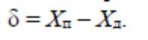
Действительное значение определяется с помощью образцового прибора или воспроизводится мерой.
Относительной погрешностью измерительного прибора называют отношение абсолютной погрешности измерительного прибора к действительному значению измеряемой величины. Относительную погрешность выражают в процентах
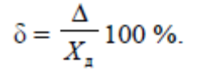
Так как Δ << Xд или Хп, то в вышеприведенном выражении вместо значения Xд может быть использовано значение Xп.
Приведенной погрешностью измерительного прибора называют отношение абсолютной погрешности измерительного прибора к нормирующему значению ХN. Приведенную погрешность также выражают в процентах
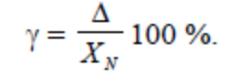
В качестве нормирующего значения используется верхний предел измерений, диапазон измерений и другое. Средства измерений могут использоваться в статическом или динамическом режиме работы. В статическом режиме измеряемая величина не изменяется во времени, а отсчет выполняется тогда, когда практически окончены переходные процессы, вызванные подключением измеряемой величины ко входу средства измерений. В динамическом режиме измеряемая величина изменяется во времени. В соответствии с этим различают статическую погрешность средства измерений и погрешность средства измерений в динамическом режиме.
Очевидно, погрешность средства измерений в динамическом режиме включает в себя статическую погрешность и погрешность, обусловленную инерционностью средства измерений. Последняя погрешность носит название динамической погрешности средства изме рений и определяется как разность между погрешностью средства измерений в динамическом режиме и его статической погрешностью, соответствующей значению величины в данный момент времени.
При анализе погрешностей средств измерений и выборе способов их уменьшения весьма важным является разделение погрешностей по их зависимости от значения измеряемой (преобразуемой) величины. По этому признаку погрешности делятся на аддитивные, мультипликативные, линейности и гистерезиса.
Аддитивную погрешность иногда называют погрешностью нуля, а мультипликативную – погрешностью чувствительности. Реально погрешность средства измерений включает в себя обе указанные составляющие. Графически образование перечисленных погрешностей показано на рис. 3.
Аддитивная погрешность постоянна при всех значениях измеряемой величины (рис. 3, а). На рисунке видно, что реальная функция преобразования Y = fр (X) несколько смещена относительно номинальной Y = fн (X), то есть выходной сигнал измерительного устройства при всех значениях измеряемой величины X будет больше (или меньше) на одну и ту же величину, чем он должен быть в соответствии с номинальной функцией преобразования.
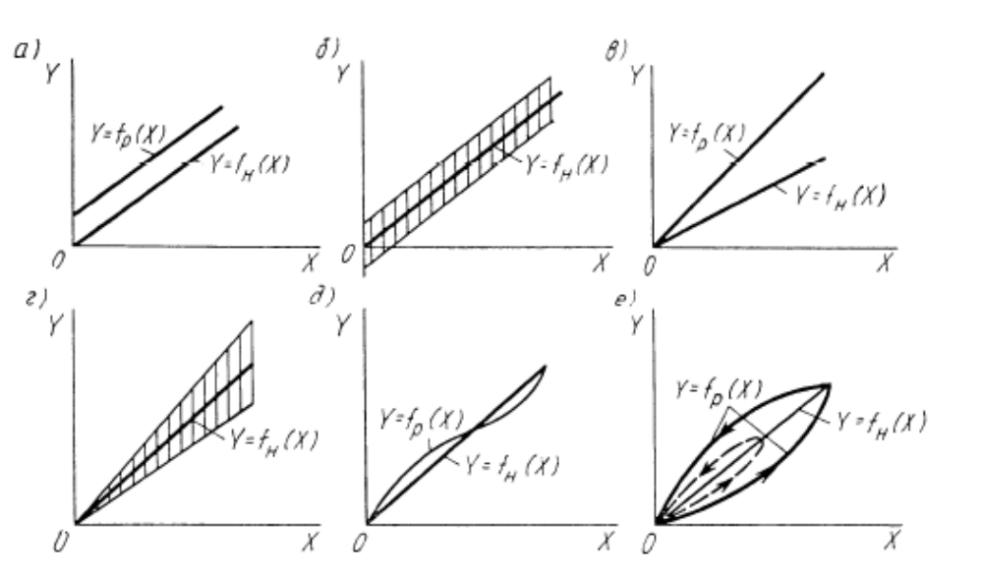
Рисунок 3. Реальные функции преобразования измерительных устройств

Если аддитивная погрешность является систематической, то она может быть устранена. Для этого в измерительных устройствах обычно имеется специальный настроечный узел (корректор) нулевого значения выходного сигнала.
Если аддитивная погрешность является случайной, то ее нельзя исключить, а реальная функция преобразования смещается по отношению к номинальной во времени произвольным образом. При этом для реальной функции преобразования можно определить некоторую полосу (рис. 9, б), ширина которой остается постоянной при всех значениях измеряемой величины.
Возникновение случайной аддитивной погрешности обычно вызвано трением в опорах, контактными сопротивлениями, дрейфом нуля, шумом и фоном измерительного устройства.
Мультипликативной (получаемой путем умножения), или погрешностью чувствительности измерительных устройств, называют погрешность, которая линейно возрастает (или убывает) с увеличением измеряемой величины.
Графически появление мультипликативной погрешности интерпретируется поворотом реальной функции преобразования относительно номинальной (рис. 3, в). Если мультипликативная погрешность случайная, то реальная функция преобразования представляется полосой, показанной на рис. 9, г. Причина возникновения мультипликативной погрешности ‒ обычно изменение коэффициентов преобразования отдельных элементов и узлов измерительных устройств.
На рис. 3, д показано взаимное расположение номинальной и реальной функций преобразования измерительного устройства в случае, когда отличие этих функций вызвано нелинейными эффектами.
Если номинальная функция преобразования линейная, то вызванную таким расположением реальной функции преобразования систематическую погрешность называют погрешностью линейности (рис. 3, е).
Причинами данной погрешности могут быть конструкция (схема) измерительного устройства и нелинейные искажения функции преобразования, связанные с несовершенством технологии производства.

Способы снижения погрешностей

В ряде случаев погрешность может быть исключена за счет устранения источников погрешности до начала измерений (профилактика погрешности), в процессе измерений и при обработке результатов измерений.
Профилактика погрешности – наиболее рациональный способ ее снижения и в устранении влияния, например, температуры (термостатированием и термоизоляцией), магнитных полей (магнитными экранами), вибрации и т. п. Сюда же относятся регулировка, ремонт и поверка средств измерений. Перед измерением объект измерения должен быть изучен для корректного выбора его модели и средств измерений, проанализированы возможные источники систематических погрешностей для снижения влияния дополнительных погрешностей на результат измерения, приняты возможные меры для устранения влияния источников погрешностей.
Удалить источники значительных инструментальных погрешностей возможно при ремонте и регулировке, необходимость проведения которых выявляется при очередных и внеочередных поверках средств измерений.
Исключение погрешностей в процессе измерения – экспериментальное исключение погрешностей. При этом не применяются какие-либо специальные установки и приспособления. Как правило, это методы и приемы измерений, позволяющие исключить или существенно снизить систематические погрешности измерений. Следует отметить, что исключению погрешностей в процессе измерений поддаются, в основном, инструментальные погрешности, погрешности установки и погрешности, вызванные влиянием внешних условий.
Используются методы замещения, компенсации погрешности по знаку, противопоставления, симметричных наблюдений. Характерным признаком используемых методов является необходимость проведения повторных измерений, поэтому они применимы, в основном, при определении стабильных погрешностей либо погрешностей, изменяющихся по известным законам.
Метод замещения является разновидностью метода сравнения с мерой. Суть этого метода состоит в замене измеряемой величины величиной, известной с большой точностью. Причем последняя должна находиться в тех же условиях, что и измеряемая физическая величина.
Если в результате замены не происходит изменений режимов работы, то делается вывод, что измеряемая величина равна значению меры. Это позволяет исключить остаточную погрешность мостовых цепей, ошибки градуировки шкал и т .д.
Метод компенсации погрешности по знаку предусматривает измерение с двумя наблюдениями, выполненными так, чтобы постоянная систематическая погрешность, известная по природе, но неизвестная по величине, входила в результат каждого из них с противоположными знаками. Погрешность исключается при вычислении среднего арифметического значения измеренной величины. Метод может применяться лишь в случае погрешностей, источники которых имеют направленное действие. Пользуясь этим методом, устраняют влияние на результат измерения погрешностей, вызванных влиянием постоянных магнитных полей, термо-ЭДС и т. д.
Метод противопоставления – метод, при котором измерение проводится с двумя наблюдениями, проводимыми так, чтобы возникновение постоянной погрешности оказывало разные, но известные по закономерности воздействия на результаты наблюдений. Метод противопоставления фактически является разновидностью метода компенсации погрешности по знаку. Метод противопоставления применяется, в основном, для исключения погрешности при сравнении измеряемой величины с мерой примерно равного значения.
Метод симметричных наблюдений состоит в том, что несколько наблюдений выполняют через равные интервалы времени и затем вычисляют среднее арифметическое значение симметрично расположенных наблюдений. Используется для выявления и исключения прогрессивной погрешности, являющейся линейной функцией времени или другой величины.
Хорошие результаты дает использование метода рандомизации, состоящего в переводе систематических погрешностей в случайные. Для этого необходимо выполнить наблюдения так, чтобы погрешности наблюдений были разнообразными и похожими на случайные.
Внесение известных поправок в результат измерения – исключение погрешностей вычислением.
Поправка по величине равна систематической погрешности и противоположна ей по знаку.
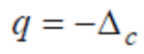
При учете поправки q за действительное значение измеряемой величины принимают исправленное среднее
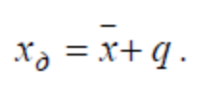
Величину поправки можно определить, в частности, используя метод сличения, сравнивая показания средства измерения с показаниями образцового прибора либо со значением меры в условиях, аналогичных условиям проведения измерения.
Некоторые систематические погрешности могут быть рассчитаны, если известны характер и особенности использованных средств и методов измерений. В частности, погрешность от влияния температуры может быть рассчитана на основании известных температурных зависимостей параметров средств измерений.
Если систематическая составляющая исключена, то хср=х , а точность результата измерений хср характеризуется степенью рассеяния его значения, т. е. дисперсией. На рис. 1 заштрихованная площадь относится к плотности вероятности распределения среднего значения.
Однако из-за ограниченного числа измерений х точно определить невозможно. Можно лишь с определенной вероятностью указать границы интервала, в котором оно находится.

Методы повышения точности измерений

Для технологических измерений повышение точности измерений особенно важно в связи с широким использованием АСУ ТП. Для решения этой задачи применяются различные методы.
Уменьшения случайной составляющей погрешности измерений можно добиться увеличением числа наблюдений.
Другим методом повышения точности измерений за счет уменьшения случайной составляющей погрешности является использование параллельных одновременных измерений одной и той же физической величины. Для этого необходимо применять сразу несколько средств измерений. Результаты наблюдений, полученных при этих измерениях, обрабатывают совместно. Как и в предыдущем методе, таким способом уменьшается среднее квадратическое отклонение. Основные методы исключения систематической погрешности основаны на устранении источников систематической погрешности до начала измерений и исключении систематических погрешностей по окончании измерений. Это не только применение поправок и поправочных множителей, но и учет дополнительных погрешностей средств измерений.

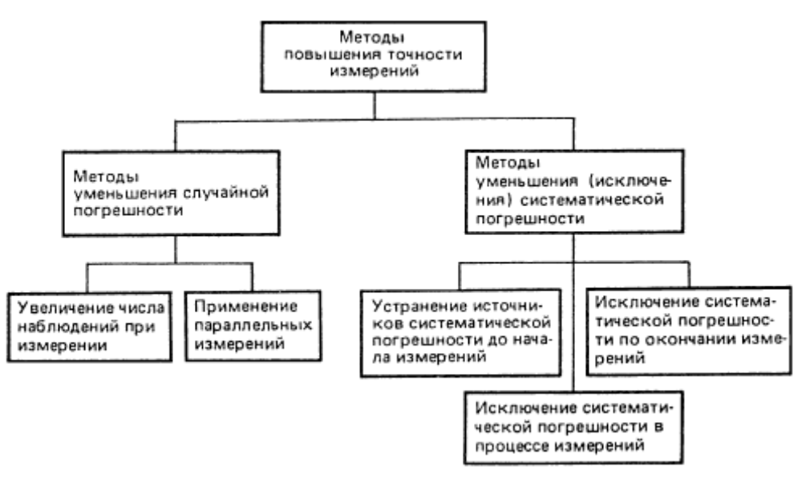
Рисунок 4. Классификация методов повышения точности измерений

Применяют также методы, позволяющие определять и исключать систематическую погрешность в процессе измерений. Применение таких методов целесообразно, когда известна природа исключаемой систематической погрешности. Это методы замещения, компенсации погрешности по знаку и методы, базирующиеся на совместных или совокупных измерениях.
При использовании метода компенсации погрешности по знаку процесс измерения организуется таким образом, что известная систематическая погрешность входит в результат каждого из двух повторных измерений с противоположным знаком. Это позволяет после определения среднего арифметического значения исключить систематическую погрешность.
Сущность методов, базирующихся на совместных или совокупных измерениях применительно к уменьшению систематических погрешностей, состоит в том, что в процессе этих измерений изменяют параметр, отвечающий за возникновение систематической погрешности, или осуществляют измерение физической величины совместно и последовательно с несколькими вспомогательными мерами. В результате получают систему независимых уравнений, из решения которой определяют значения измеряемой физической величины уже с учетом систематической погрешности.
Одним из наиболее радикальных путей повышения точности измерений при прочих равных условиях является использование более точных средств измерений.
Применяется также ряд традиционных методов.
Метод многократных наблюдений используется для уменьшения случайной составляющей погрешности средства измерений и состоит в том, что за некоторый постоянный интервал времени, отведенный для измерения, выполняют несколько наблюдений, затем с помощью вычислительного устройства, входящего в состав данного средства измерений, вычисляют среднее арифметическое значение измеряемой величины и оценку среднеквадратического отклонения результата измерения.
Метод многоканальных измерений аналогичен рассмотренному методу параллельных измерений. Средства измерений в этом методе содержат несколько идентичных по характеристикам параллельных измерительных цепей (каналов) и вычислительное устройство, которое, получая измерительную информацию по этим каналам, вычисляет среднее арифметическое значение измеряемой величины и оценку среднеквадратического отклонения результата измерения. Такой метод позволяет уменьшить случайную составляющую погрешности средства измерений.
Метод параметрической стабилизации, называемый еще конструктивно-технологическим, состоит в стабилизации статической характеристики средств измерений. Параметрическая стабилизация реализуется путем изготовления средств измерений из точных и стабильных элементов, параметры которых мало подвержены внешним влияниям, термостабилизации, стабилизации параметров питания средств измерений, экранировки средств измерений от магнитных и электрических полей и т. п. Данный метод уменьшает систематическую и случайную погрешности средств измерений и является классическим в приборостроении.
Структурные методы основаны на том, что в состав средств измерений включаются дополнительные узлы, элементы и меры, обеспечивающие повышение точности этих средств измерений за счет информации, полученной с их помощью. Структурные методы повышения точности средств измерений подразделяют на методы, обеспечивающие стабилизацию статической характеристики средства измерений, и методы, основанные на коррекции этой характеристики.

Конец.

